ПЛАН-КОНСПЕКТ УЧЕБНОГО ЗАНЯТИЯ
АНГЛИЙСКОГО ЯЗЫКА
ПО ТЕМЕ “FURRY FRIENDS”
В 5 КЛАССЕ
УМК “SPOTLIGHT”
ИСАЕВА ОЛЬГА НИКОЛАЕВНА
УЧИТЕЛЬ ИНОСТРАННОГО ЯЗЫКА
МБОУ СОШ №51 Г.ВОРОНЕЖ

Тип урока: учебное занятие общеметодологической направленности
Время реализации: 40 мин.
Цель:
обучающая: освоить новые лексические единицы по теме «Животные мира» во всех видах речевой деятельности; научиться рассказывать о животных; обучение составлению краткого резюме (fact file); освоить использование в связной речи глаголов в Present Simple;
развивающая: развивать навыки и умения во всех видах речевой деятельности; развивать умение запоминать новые слова; развивать умение работать в паре; способствовать развитию интереса к предмету; развивать способности к слуховой и зрительной дифференциации, непроизвольному запоминанию, подстановке, синтезу; развивать рефлексивные способности учащихся;
воспитательная: воспитывать любовь к животным; экологическую культуру в целом; способствовать развитию способности и потребности к сотрудничеству и взаимопомощи при работе в паре;

Учебно-методическое обеспечение:

- Английский в фокусе, учебник англ. языка для 5 класса общеобразовательных учреждений, Ваулина Ю.Е., Дули Дж, «Просвещение», 2012
- Книга для учителя, Ваулина Ю.Е., Дули Дж, «Просвещение», 2012
- Компакт диск к учебнику англ. языка для 5 класса общеобразовательных учреждений, Ваулина Ю.Е., Дули Дж, «Просвещение», 2012
- Рабочая тетрадь к учебнику. Ваулина Ю.Е., Подоляко О., В.Эванс., Дули Дж, «Просвещение», 2010
- Тренировочные упражнения в формате ГИА к учебнику англ. языка для 5 класса общеобразовательных учреждений, Ваулина Ю.Е., Дули Дж, «Просвещение», 2015
- Рабочая тетрадь к учебнику”New Millennium English 5” Деревянко Н.Н., Жаворонкова С.В. и др. Титул. Обнинск, 2012

Оснащение урока: мультимедийные презентации, раздаточный материал (карточки с заданиями), аудиозапись, запись на доске, учебник.

Используемые технологии: проблемное обучение, интерактивные технологии, обучение в сотрудничестве, проектно-исследовательская технология.

Форма организации межличностного коммуникативного взаимодействия: (эвристическая беседа, тематическая дискуссия, деловая игра, совместная деятельность, индивидуальная самостоятельная деятельность.

Вид контроля: текущий (взаимооценка, самооценка), итоговый.

Ход урока
I. Warming-up activity:
1. Doing the crossword
Учитель: Let’s start the lesson with doing the crossword. If you do it correctly you will be able to read the key word.
Обучающиеся получают карточки с заданием (Приложение 1). Обучающиеся решают кроссворд, проверяют ответы.
 |  | E | A | R | S
 |  |  | N | E | C | K | S
S | T | R | I | P | E | S
C | L | I | M | B
 |  | T | A | I | L | S
 | U | G | L | Y
 |  |  | S | H | A | R | P

Учитель: Well done! Can you name the key word? I think you remember some facts about animals. Оценивает обучающихся.
- Doing the classification
Учитель: Now read the descriptions of animals and match them to the pictures. Then exchange your cards and check them.
Обучающиеся в группах выполняют задание на карточках (Приложение 2), обмениваются ими, осуществляют взаимопроверку.
Учитель оценивает обучающихся.
Учитель: Right you are. There is a list of animals. Do you know where they live? Divide these animals into four groups (Приложение 3).
Обучающиеся получают карточки с названиями животных, которых нужно разделить на группы по месту их проживания, осуществляют самопроверку (Слайд 3).Учитель оценивает обучающихся.
- Doing the puzzle
Учитель: Look at the screen and do the puzzle. Do you know the English alphabet well? You know that each letter has its own place in the alphabet and each own number. Guess what letters are hidden under these numbers.
Обучающиеся отгадывают головоломку.
6 21 18 18 25 6 18 9 5 14 4 19
F u r r y F r i e n d s
Учитель: So the theme of our lesson is … (Обучающиеся называют тему урока.) Do you know the word “fur”? (Обучающиеся переводят тему на русский язык.)
Учитель оценивает обучающихся.
Учитель: Well, we know that furry animals have got soft fur. But what do you think what the goals of our lesson are?
They are: -read and understand about furry animals
-listen and understand about furry animals
-talk about furry animals
Обучающиеся определяют цели урока. Учитель оценивает обучающихся.

- Follow up.
- Reading
Учитель: Open your books at page 71. Look at the picture. What is the animal in the picture? Where does it live? Do you know what it eats and drinks?
Обучающиеся отвечают на вопросы, предугадывая содержание текста. Учитель оценивает обучающихся.
Учитель: Well, let’s listen to the text, read it and check your answers.
Обучающиеся прослушивают текст, читают его и проверяют свои ответы. Учитель оценивает обучающихся.
Учитель: You can see a fact file, complete it using the information from the text.
Обучающиеся заполняют краткое резюме о коале, озвучивают свои ответы и проверяют себя. Учитель оценивает обучающихся.
Fact File
Animal: Koala
Face: Koalas have big round ears and a black nose
Body: They have got short strong arms and legs
Colour: They have got grey fur
Home: They live in trees (in Australia)
Food: They eat eucalyptus leaves
Учитель: I think now you know some facts about koala. Ask questions about koala and answer them.
Обучающиеся играют в игру “Young Zoologists”, они задают вопросы по тексту и отвечают на них.
Примерные вопросы: Where do koalas live? What do they eat? What do they drink? What do they look like? Can they climb? Are they good pets? Can they swim? Do they sleep during the day?
Учитель оценивает обучающихся.
- Relaxation
Учитель: It’ time to relax. Do you like to sing? Let’s sing the song “Amazing creatures” and do some exercises. (Презентация с песней “Amazing creatures”)
Обучающиеся выполняют физ. разминку под руководством одного обучающегося. Учитель оценивает работу обучающихся.
- Doing the test
Учитель: I want to tell you about animals which live only in Australia. Look at the screen and listen to me attentively.
Обучающиеся прослушивают информацию о животных Австралии.
(Platypus: This amazing creature lives only in Australia. It has thick brown fur, a duck-like beak and membranes on its legs. Platypus lays eggs like birds and feeds its babies with milk. It can swim very well.
Kangaroo: This animal is a symbol of Australia. Its nickname is “Big Bunny”. It is smart. It has got a funny face and a black nose. A kangaroo has strong legs, a long and strong tail and a small head with big ears. It has a pouch for carrying its babies. It eats in the morning and at night. A kangaroo jumps very well.
Dingo: Dingoes are “unpopular” animals because they eat farmers’ animals.
They look like dogs. They have big ears and yellow or brown eyes. They have short red fur. Dingoes hunt small animals. They live in caves.
Tasmanian devil: Tasmanian devil is a beast of prey. It is not big with small ears, short legs and a big mouth. It has black fur and a fat tail. It smells unpleasantly. It is very noisy and likes to eat. It eats meat. When Tasmanian devil eats it screams.)
Учитель: Now do the test about Australian animals.
Обучающиеся выполняют тест, используя информацию из презентации, осуществляют взаимопроверку. Учитель оценивает работу обучающихся.(Приложение 4)
- Speaking
- Finding the information
Учитель: Do you know big cats? Can you name them? Read the text “Big Cats”, find the information to complete the sentences and then tell the class about these animals. (Приложение 5)
Обучающиеся работают в группах, называют животных, читают текст “Big cats”, ищут нужную информацию, чтобы закончить предложения и представляют свои рассказы. Учитель оценивает работу обучающихся.
b) Making up short stories
Учитель: Take these cards, read the text where information is mixed and make up three short stories about these bears. (Приложение 6)
Обучающиеся читают текст, находят нужную информацию и представляют свои рассказы. Учитель оценивает работу обучающихся.

- Homework.
Учитель: Your homework is WB p.44
Обучающиеся записывают домашнее задание в дневниках
Учитель оценивает работу обучающихся.

- Rounding-off.
Рефлексия
Учитель: Our lesson is going to be over. Take your self-assessment cards and complete them. (Приложение 7)

Приложение 1

- Elephants have got two big __________________ on their heads.
- Giraffes have got very long ________________ .
- Tigers and zebras have got black __________________ .
- Monkeys can ________________ trees very well.
- Kangaroos have got long _______________ .
- Dinosaurs are not beautiful – they are _______________ .
- Lions have got _____________ teeth.
- _______________ are our friends.

Приложение 2
- This animal is orange, black and white. It lives in the forest. It runs very fast. ____________
- This animal is funny. It climbs trees very well. It jumps from tree to tree. _______________
- This animal is black and white. It can swim but it cannot fly or climb trees. _____________
- This animal lives in water. It swims very well. It hunts other animals. __________________
A 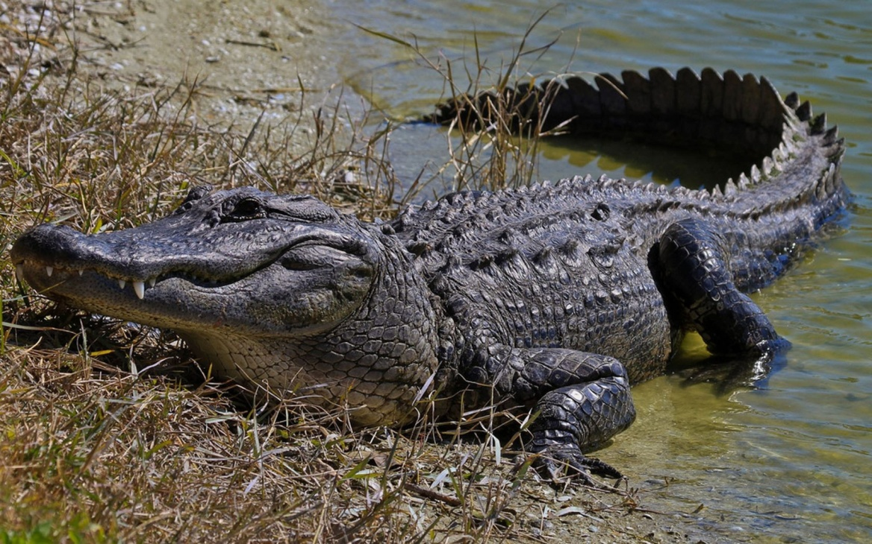 B 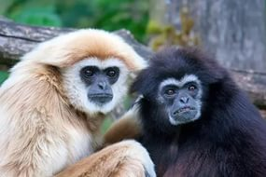 C 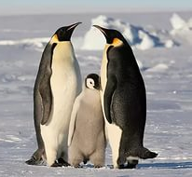
D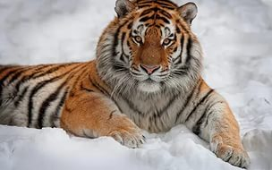

Приложение 3
kangaroo zebra cheetah crocodile tiger monkey lion puma
Africa | Russia | Americas | Australia

Приложение 4
- What animal lay eggs like birds?
- platypus
- dingo
- koala
- Kangaroo’s nickname is …
- Lazy Bunny
- Big Bunny
- Big Devil
- This animal screams when it eats.
- dingo
- Tasmanian devil
- Kangaroo
- What animal has a duck-like beak?
- koala
- dingo
- platypus
- What animal is “unpopular” in Australia?
- platypus
- dingo
- koala

Приложение 5
Big cats live all around the world, but people don’t see them very often. They have sharp claws and teeth. They can be dangerous to people but people are even more dangerous to them. Many people hunt big cats. They hunt spotted cats for their fur. They hunt tigers for their bones. They use the bones in Chinese medicine. Some people even hunt big cats just for fun. Here are some of the most famous big cats.
The lion is the loudest of all the big cats. You can hear a lion roar from about 8 kilometres away. Lions live in families called prides. A pride of lions can have between 3 and 40 lions in it, but there are usually around 15 lions in one pride. The female lions do most of the hunting. They usually hunt late in the evening or early in the morning. They kill antelopes, gazelles, buffalos and zebras. You can find lions in Africa and Asia.
The biggest of the big cats is the tiger. They are known around the world for their power and strength. Tigers can weigh up to 220 kilograms. Most tigers come from India and they usually live alone. They are very good climbers and are good swimmers too. They can eat up to 30 kilograms of meat in one night. 100 years ago, there were over 100,000 tigers in the wild. Now there are only 2,500. Many of them live in conservation parks.

- Complete the sentences.
Big cats _________________________________ world.
They have _________________________________ .
People hunt ____________________________ and they hunt tigers _______________________ .
Chinese doctors use _____________________________ in medicine.
- Complete the sentences.
The lion is __________________________________________________.
Lions live in _________________________________________________ .
There are usually _____________________________________________ .
Lions usually hunt ____________________________________________________________ .

- Complete the sentences.
The tiger is ___________________________________________ cats.
Tigers usually live ____________ .
They are good __________________ and ___________________ .
Now there are ____________________________ in the world .

Приложение 6
Choose the correct sentences to make up texts about polar bear, brown bear and panda.
The polar bear is an animal which lives in the far north. It is white and black with thick fur. Brown bears live all over the world. Pandas live in China. It is white with thick fur and big legs. It is brown with thick fur and big legs. It eats fish and other animals. It can climb trees and eats bamboo. It eats berries, fruits and roots. It likes to be around other polar bears, but it doesn’t like to around people. It sleeps in the den in winter.
Приложение 7
Лист самооценки
Фамилия________________
Класс ____
Дата _________
Критерий | Оценка
1 Готовность к уроку
2 Выбираешь ли ты наиболее эффективные способы выполнения заданий
3 Соблюдаешь ли ты правила
поведения на уроке
4 Можешь ли ты определить тему урока
5 Можешь ли ты работать в группе
6 Можешь ли ты оценивать свою работу и работу своих товарищей
8 Умеешь ли искать в тексте нужную информацию и вносить ее в таблицу
9 Можешь ли ты слушать, читать и говорить о животных
How do you feel?

